

【母题来源1】 2017年长沙卷
【母题原题】如图是建筑工人用滑轮组提升建筑材料的场景，在10s的时间内，工人师傅用竖直向上的拉力将建筑材料匀速提升了1m，已知拉力F为400N，建筑材料的重力G为900N，求这个过程中：
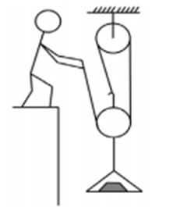
（1）绳子自由端移动的距离；
（2）此滑轮组的机械效率；
（3）拉力F的功率；
【答案】（1）3m；（2）75%；（3）120W
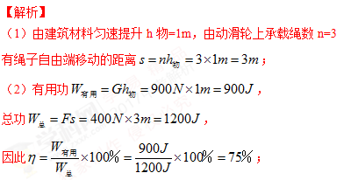
（3）由功率，有拉力F的功率。
答：（1）绳子自由端移动的距离3m；
（2）此滑轮组的机械效率75%；
（3）拉力F的功率120W；
【母题来源2】 2017年盐城卷
【母题原题】 如图所示是一种塔式起重机，它将600kg的建筑材料匀速吊起时，对绳子的拉力为2500N，在建筑材料上升5m高度过程中，绳端移动的距离为15m，g取10N/kg，求：
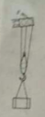
（1）建筑材料所受的重力；
（2）起重机对绳拉力做的功；
（3）塔式起重机的机械效率。
【答案】（1）6000N （2）3.75×10⁴J （3）80%
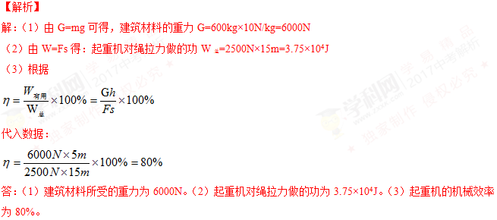【母题来源3】 2017年枣庄卷
【母题原题】如图所示，是一辆汽车通过滑轮组将深井中的物体拉至井口的装置图。已知井深10m，物体重G=4×103N，汽车重G车=3×104N，汽车匀速拉绳子时的拉力F=2×103N，汽车受到的阻力为车重的0.05倍。求：
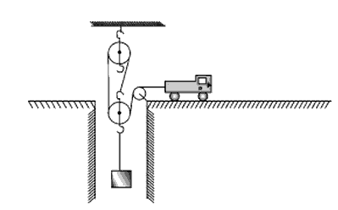
- 若汽车运动的速度为1.2m/s，则将物体由井底拉至井口，需要多长时间？
（2）滑轮组的机械效率为多少？（保留一位小数）
（3）汽车的牵引力为多大？
（4）将物体从井底拉至井口，汽车牵引力做的功是多少？
【答案】答：（1）若汽车运动的速度为1.2m/s，则将物体由井底拉至井口，需要25s；
（2）滑轮组的机械效率是66.7%；
（3）汽车的牵引力是3500N；
（4）将物体由井底拉至井口，汽车的牵引力做的功是1.05×10⁵J．
【解析】
（1）由图可知，滑轮组承担物重的绳子段数n=3
$$v_{物}=\frac{1}{3}v_{汽}=\frac{1}{3}×1\text{.}2m/s=0\text{.}4m/s$$
则将物体由井底拉至井口，需要的时间：$t=\frac{h}{v_{物}}=\frac{\text{10}}{0\text{.}4}s=\text{25}s$
- 滑轮组的机械效率：$η=\frac{W_{\text{有用}}}{W_{真}}=\frac{\text{Gh}}{\text{FS}}=\frac{\text{Gh}}{F×3h}=\text{66}\text{.}7％$
- 因为汽车做匀速直线运动，所以受到平衡力的作用
$$F_{牵}=f+F^{'}=0\text{.}\text{05}G_{车}+F^{'}=3\text{.}5×{\text{10}}^{3}N$$
- 将物体由井底拉至井口，汽车牵引力做功：
$$W_{牵}=F_{牵}⋅3h=1\text{.}\text{05}×{\text{10}}^{5}J$$
答：（1）若汽车运动的速度为1.2m/s，则将物体由井底拉至井口，需要25s；
（2）滑轮组的机械效率是66.7%；
（3）汽车的牵引力是3500N；
（4）将物体由井底拉至井口，汽车的牵引力做的功是1.05×10⁵J．
【母题来源4】2017年自贡卷
【母题原题】如图所示，A物体受到的重力是100N，在拉力F的作用下，能以0.2m/s的速度在水平地面上向左匀速直线运动。已知拉力F=5N，滑轮组的机械效率为80%，试问：
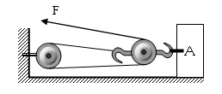
（1）5s内拉力F所做功的大小是多少？
（2）物体A受到水平地面的摩擦力大小是多少？
【答案】（1）5s内拉力F所做功的大小是15J；（2）物体A受到水平地面的摩擦力大小是12N．
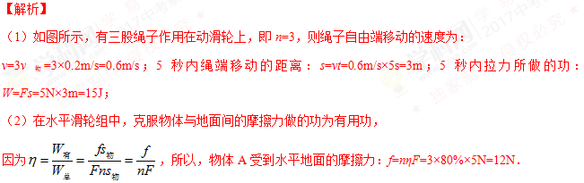答：（1）5s内拉力F所做功的大小是15J；（2）物体A受到水平地面的摩擦力大小是12N．
【母题来源5】 2017年重庆A卷
【母题原题】 图16甲是《天工开物》中记载的三千多年前在井上汲水的桔槔，其示意图如图16乙所示。轻质杆杠的质点O距左端l₁=0.5,m，距右端l₂=0.2m。在杠杆左端悬挂质量为2kg的物体A，右端挂边长为0.1m的正方体B，杠杆在水平位置平衡时，正方体B对地面的压力为20N。求：（1）此时杠杆左端所受的拉力大小为多少牛顿？（2）正方体B的密度为多少千克每立方米？（3）若该处为松软的泥地，能承受的最大压强为4×10³Pa，为使杠杆仍在水平位置平衡，物体A的重力至少为多少牛顿？
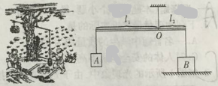
【答案】（1）20N （2）7×10³kg/m³ (3)12N
【解析】
（1）杠杆左端所受的拉力大小为
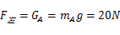
（2）因为杠杆处于平衡状态，有
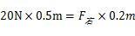
所以F_{右}=50N，又因为B处于平衡状态，所以G_{B}=F_{右}+F_{支}=70N
又因为V_{B}=1×10⁻³m³
所以 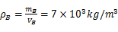
（3）S_{B}=1×10⁻²m² F _{支}=pS_{B}=4×10³Pa×1×10⁻²m²=40N
所以右边绳子的拉力 T=G_{B}-F_{支}=70N-40N=30N
欲使杠杆处于平衡状态： G_{A}’×0.5m=T×0.2m
G_{A}’=12N
即A的重力至少为12N。

【难点中心】本题考察滑轮组的机械效率的计算，涉及考点有对绳的拉力与物体重力的关系、绳子移动的距离与物体移动距离的关系、有用功额外功以及总功的计算；涉及物理量较多，公式较多，考试中失分较多，是中考的一难点。
【考点难点突破】
【知识链节】
1．有用功：定义：对人们有用的功= 直接用手对重物所做的功（Gh）
公式：W_{有用}＝Gh（提升重物）=W_{总}－W_{额}=ηW_{总}；斜面：W_{有用}= Gh
2．额外功：定义：并非我们需要但又不得不做的功
公式：W_{额}= W_{总}－W_{有用}=G_{动}h（忽略轮轴摩擦的动滑轮、滑轮组）
斜面：W_{额}=fL
3．总功：定义：有用功加额外功或动力所做的功
公式：W_{总}=W_{有用}＋W_{额}=Fs= W_{有用}／η
斜面：W_{总}= fL+Gh=FL
由于有用功总小于总功，所以机械效率总小于1。通常用百分数表示。某滑轮机械效率为60%表示有用功占总功的60% 。
【技能方法】
简单机械 | 有用功 | 总功 | 额外功 | 机械效率
杠杆 | W_{有用}= Gh | W_{总}=Fs | W_{额}= W_{总}－W_{有用} | $$η=\frac{W_{有}}{W_{总}}=\frac{\text{Gh}}{\text{Fs}}$$
滑轮组 | W_{有用}= Gh | W_{总}=Fs  W_{总}= Gh+G_{动}h  （不计绳重和摩擦） | W_{额}= W_{总}－W_{有用}  W_{额}= G_{动}h（不计绳重和摩擦） | $$η=\frac{W_{有}}{W_{总}}=\frac{\text{Gh}}{\text{Fs}}=\frac{\text{Gh}}{\text{Fnh}}=\frac{G}{\text{Fn}}$$  $$η=\frac{W_{有}}{W_{总}}=\frac{\text{Gh}}{\text{Gh}+G_{动}h}=\frac{G}{G+G_{动}}$$
斜面 | W_{有用}= Gh | W_{总}=Fl  W_{总}= Gh+fl  （f为摩擦力） | W_{额}= W_{总}－W_{有用}  W_{额}= fl  （f为摩擦力） | $$η=\frac{W_{有}}{W_{总}}=\frac{\text{Gh}}{\text{Fl}}$$  $$η=\frac{\text{Gh}}{\text{Gh}+\text{fl}}$$

【母题1】 如图所示，工人师傅用250N的力将重400N的物体在10秒内匀速提升5m，在此过程中，工人师傅做功的功率和滑轮组的机械效率分别是
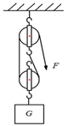
A. 250W 80%
B. 200W 62.5%
C. 200W 80%
D. 250W 20%
【答案】A
【解析】有用功：W_{有用} =Gh=400N×5m=2000J，总功：W_{总} =Fs=250N×5m×2=2500J，做功的功率：P=W/t=2500J/10s=250W；机械效率：η=W_{有用}/W_{总}×100%=2000J/2500J×100%=80%，故选A。
【母题2】 如下图所示，工人用200N的拉力，在15s的时间内，将重510N的建筑材料提升到6m高的楼顶上，不计绳重及摩擦，求：
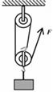

（1）拉力做功的功率；
（2）滑轮组的机械效率；
（3）动滑轮的重力。
【答案】（1）240W；（2）85%；（3）90N
【解析】
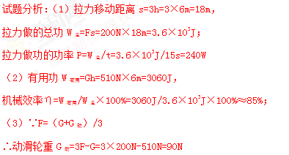
【母题3】工人用如图甲所示的滑轮组运送建材上楼, 每次运送量不定。滑轮组的机械效率随建材重量变化的图像如图乙所示, 滑轮和钢绳的摩擦力及绳重忽略不计, g 取10 N/ kg。
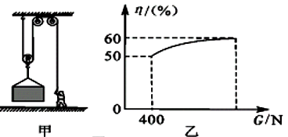
（1）若某次运送建材的质量为50 kg, 则建材的重力是多少?
（2）若工人在1 min 内将建材匀速竖直向上提升了12 m, 作用在钢绳上的拉力为200 N, 求拉力的功率；
（3）当滑轮组的机械效率为60% 时, 运送建材的重力是多大?
【答案】（1）500N；（2）80W； （3）600N。
【解析】
试题分析：（1）建材的重力：G=mg=50kg×10N/kg=500N；（2）由图可知，n=2，则1min绳子自由端移动的距离s=2h=2×12m=24m，拉力做的功：W=Fs=200N×24m=4800J，拉力的功率：P=W/t=4800J/60s=80W；（3）由图象可知，当η=50%时，重物G=400N，因为η=W_{有}/W_{总}=W_{有}/（W_{有}+W_{额}）=Gh/（Gh+G_{动}h）=G/（G+G_{动}），所以，50%=400N/（400N+G_{动}），解得，G_{动}=400N，当η′=60%时，η′= G′/（G′+G_{动}），即60%= G′/（G′+400N），解得，G′=600N。
【母题4】．用如图甲所示的滑轮组提升物体M，已知被提升的物体M重为600N，卷扬机加在绳子自由端的拉力F将物体M在20s内匀速提升到10m的高度．拉力做的功W随时间t的变化图像如图乙所示，不计钢丝绳的重、摩擦力大小．求：
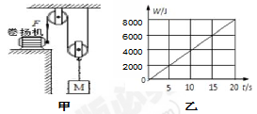
（1）滑轮组提升重物所做的有用功是多少？
（2）滑轮组提升重物的机械效率是多少？
（3）动滑轮的重力是多少？
【答案】（1）6000J；（2）75%；（3）200N
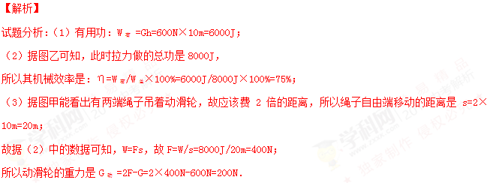【母题5】 雅安4.20地震后灾后重建工作正在高效地进行，如图8是某建筑工地上使用的塔式起重机。在一次操作过程中起重机将质量为500kg的建筑材料竖直提升了12m，用时15s，（g=10N/kg）。求：
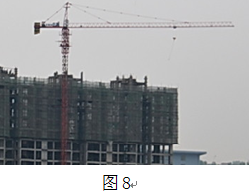
- 所提建筑材料受到的重力；
- 起重机提起建筑材料所做的功；
（3）提升过程中该起重机的电动机功率为8kW，那么提升过程中塔式起重机的机械效率是多大？
【答案】（1）5000N；（2）6×10⁴ J；（3）50%
